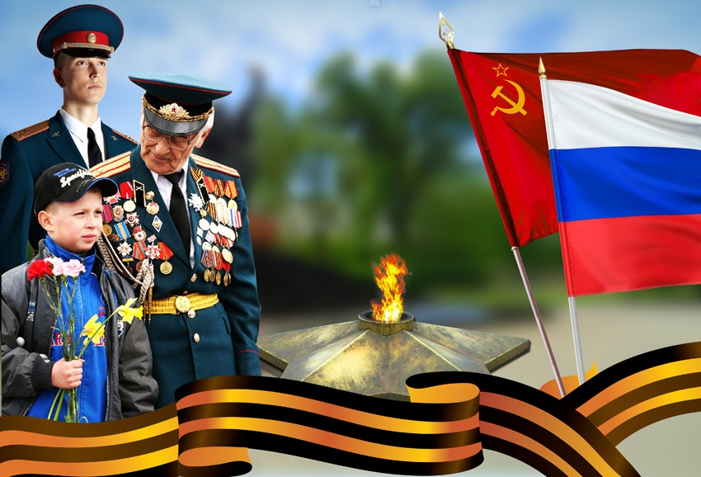

В Российский Федерации устанавливаются следующие Дни воинской славы России:
27 января 2017 года - День полного освобождения советскими войсками города Ленинграда от блокады его немецко-фашистскими войсками (1944 год);
2 февраля 2017 года - День разгрома советскими войсками немецко-фашистских войск в Сталинградской битве (1943 год);
23 февраля 2017 года - День защитника Отечества;
18 апреля 2017 года - День победы русских воинов князя Александра Невского над немецкими рыцарями на Чудском озере (Ледовое побоище, 1242 год, на самом деле произошло 12 апреля по новому стилю или 5 апреля по старому);
9 мая 2017 года - 72 годовщина Победы советского народа в Великой Отечественной войне 1941 - 1945 годов (1945 год);
7 июля 2017 года - День победы русского флота над турецким флотом в Чесменском сражении (1770 год);
10 июля 2017 года - День победы русской армии под командованием Петра Первого над шведами в Полтавском сражении (1709 год, на самом деле произошло 8 июля по новому стилю или 27 июня по старому стилю);
9 августа 2017 года - День первой в российской истории морской победы русского флота под командованием Петра Первого над шведами у мыса Гангут (1714 год, на самом деле произошло 7 августа);
23 августа 2017 года - День разгрома советскими войсками немецко-фашистских войск в Курской битве (1943 год);
8 сентября 2017 года - День Бородинского сражения русской армии под командованием М.И. Кутузова с французской армией (1812 год, на самом деле произошло 7 сентября по новому стилю или 26 августа но старому стилю);
11 сентября 2017 года - День победы русской эскадры под командованием Ф.Ф. Ушакова над турецкой эскадрой у мыса Тендра (8-9 сентября по новому стилю или 28-29 августа по старому стилю);
21 сентября 2017 года - День победы русских полков во главе с великим князем Дмитрием Донским над монголо-татарскими войсками в Куликовской битве (1380 год, произошло 16 сентября по новому стилю или 8 сентября по старому стилю);
4 ноября 2017 года - День народного единства;
7 ноября 2017 года - День проведения военного парада на Красной площади в городе Москве в ознаменование двадцать четвертой годовщины Великой Октябрьской социалистической революции (1941 год);
1 декабря 2017 года - День победы русской эскадры под командованием П.С. Нахимова над турецкой эскадрой у мыса Синоп (1853 год, на самом деле произошло 30 ноября по новому стилю или 18 ноября но старому стилю);
5 декабря 2017 года - День начала контрнаступления советских войск против немецко-фашистских войск в битве под Москвой (1941 год);
24 декабря 2017 года - День взятия турецкой крепости Измаил русскими войсками под командованием А.В. Суворова (1790 год, на самом деле произошло 22 декабря по новому стилю или 11 декабря по старому стилю).

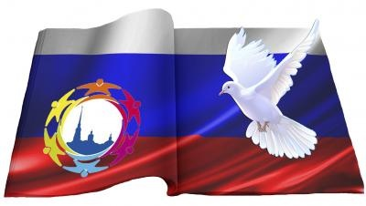
В Российской Федерации устанавливаются следующие памятные даты России на 2017 год:
25 января - День российского студенчества;
15 февраля - День памяти о россиянах, исполнявших служебный долг за пределами Отечества;
12 апреля - День космонавтики;
26 апреля - День участников ликвидации последствий радиационных аварий и катастроф и памяти жертв этих аварий и катастроф;
27 апреля - День российского парламентаризма;
22 июня - День памяти и скорби - день начала Великой Отечественной войны (1941 год);
29 июня - День партизан и подпольщиков;
28 июля - День Крещения Руси;
1 августа - День памяти российских воинов, погибших в Первой мировой войне 1914-1918 годов;
2 сентября - День окончания Второй мировой войны (1945 год);
3 сентября - День солидарности в борьбе с терроризмом;
7 ноября - День Октябрьской революции 1917 года;
9 декабря - День Героев Отечества;
12 декабря - День Конституции Российской Федерации.

